中國文化大學高教深耕計畫成果紀錄表
子計畫 | C1-2-4創造力思維與實作能力提升人才培育-創客中心
具體作法 | 華岡創客中心
主題 | 3D列印-可動積木人設計1
內容  （活動內容簡述/執行成效） | 主辦單位：研發處  活動日期：2026/3/25 18:00-21:00  活動地點：大慈館B1華岡創客中心  主 講 者：陳怡杰老師  參與人數： 9 人  內 容：  中國文化大學研究發展處於115年3月25日辦理3D列印-可動積木人設計1課程，邀請陳怡杰老師以可動積木人偶來帶領同學們學習3D列印的設計自造教學。  執行成效：  本次教學為兩次教學的第一次課程，本次老師教同學們如何使用THINKERCAD亭臺去設計3D模型及人偶部件的3D圖樣打樣繪製教學。在本次的教學中同學們透過學習3D模型的部件嘗試將一個整體解構成各個零件部位的拆解。
 | 活動照片電子檔名稱  (請用英數檔名) | 活動照片內容說明(每張20字內)
 | 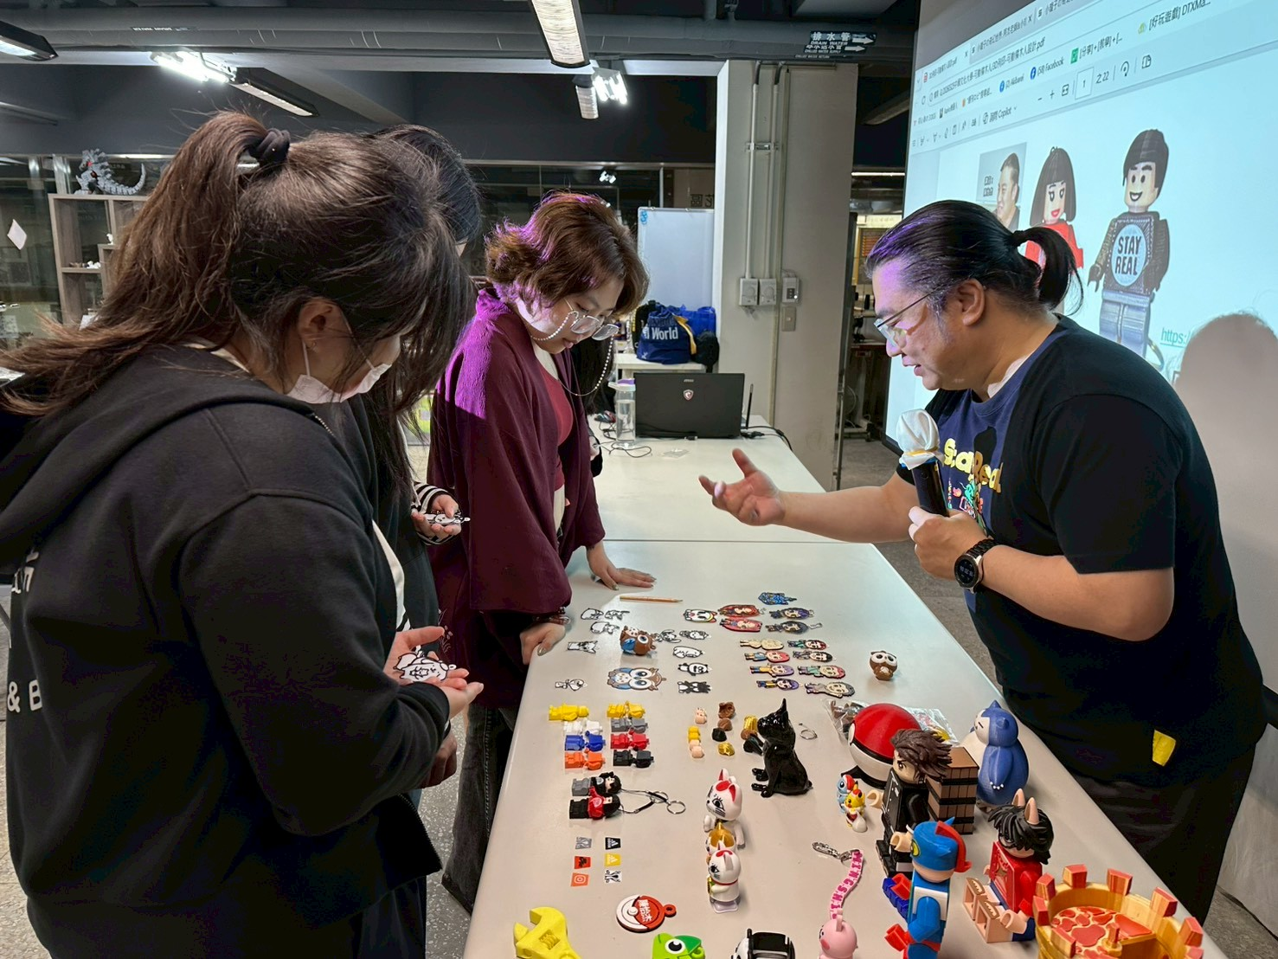  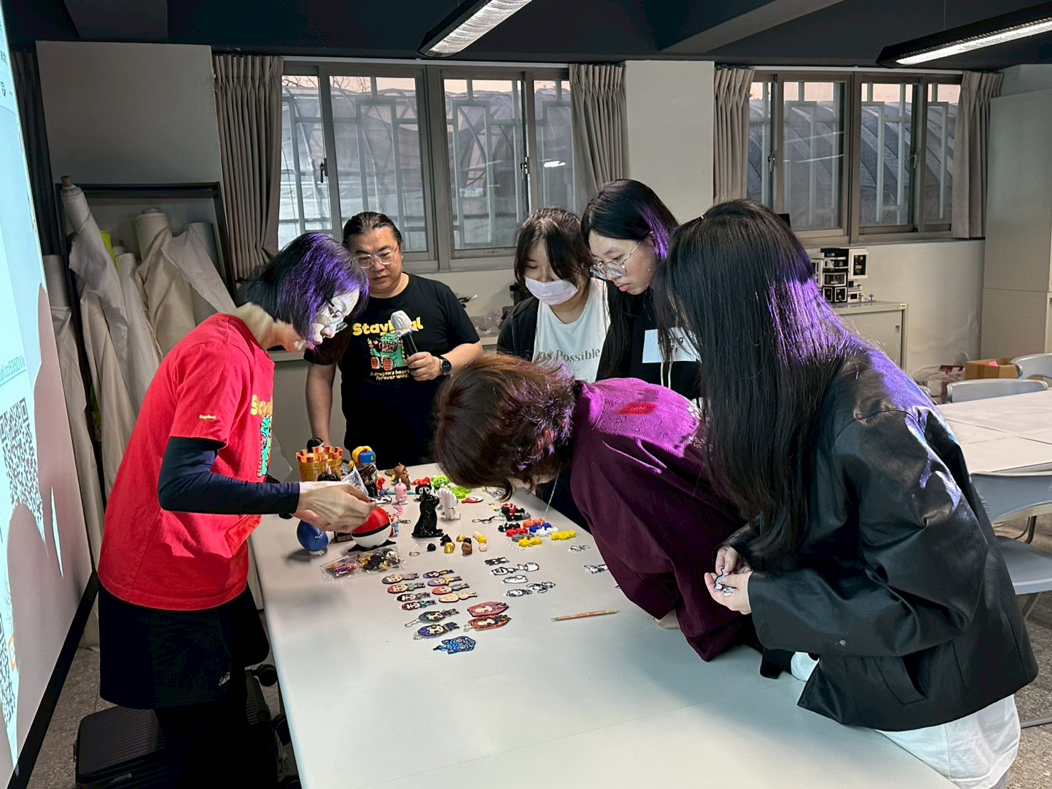 | 課程介紹
 | 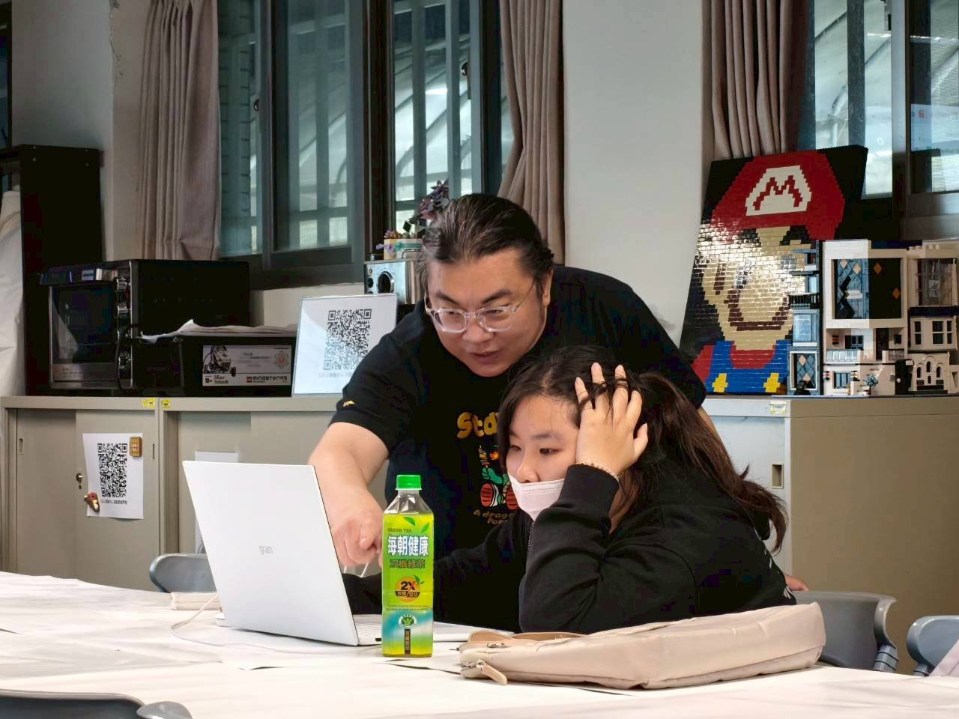  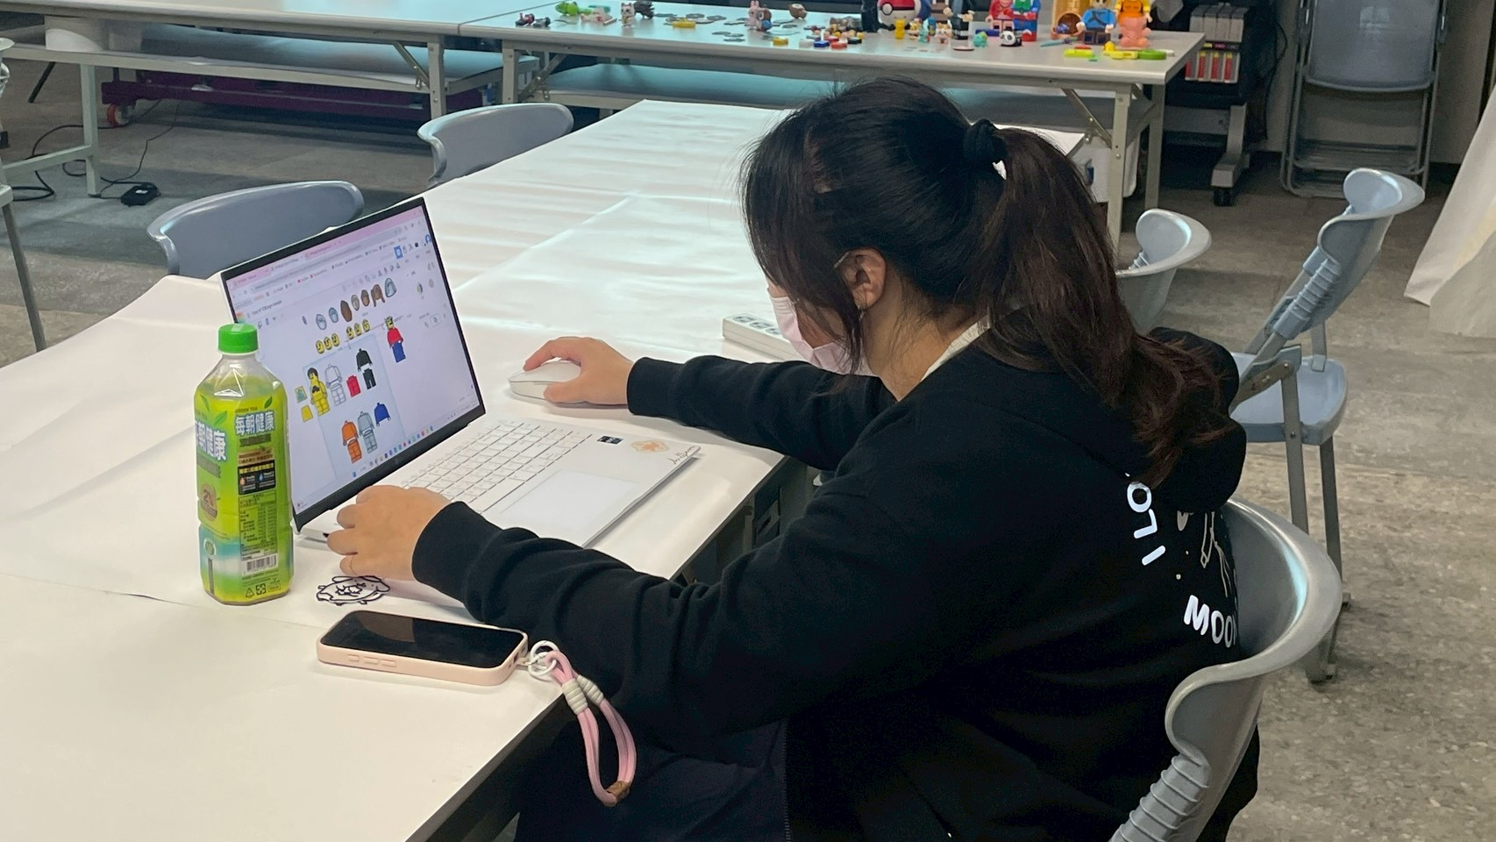  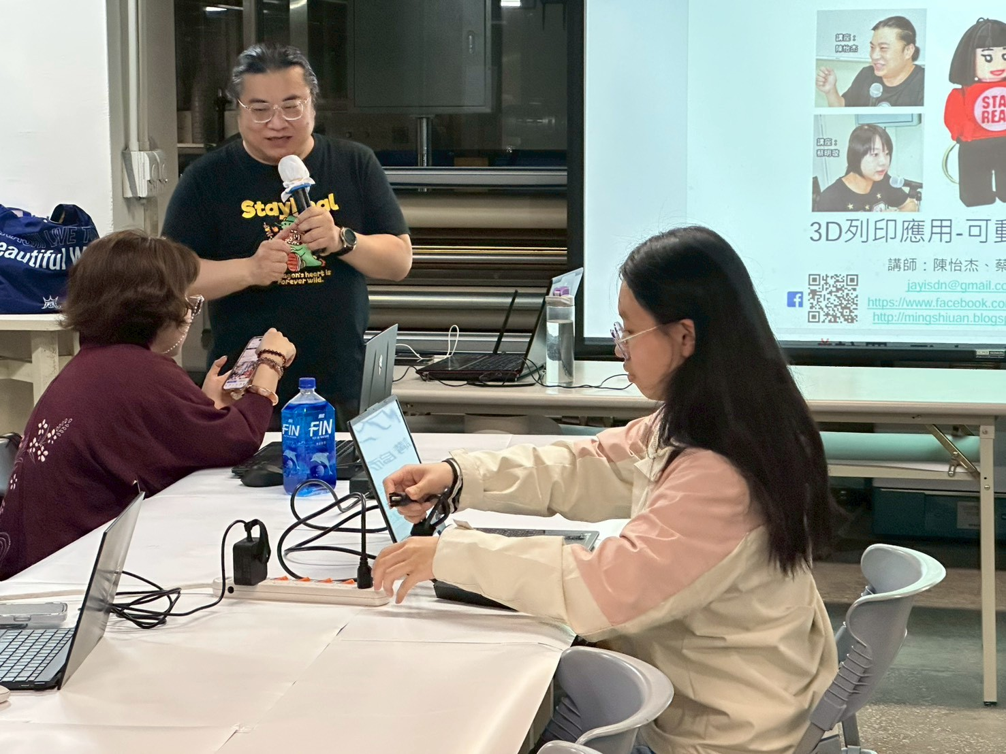 | 課程活動

